Elektromotoren

- Gliederung
- Motoren allgemein
- Die einzelnen Motoren
  - DC – Motoren
  - Schrittmotoren
- Motorenauswahl
- Eigener Vorschlag

2. Motoren allgemein
- wandelt elektrische in mechanische Arbeit um
- Rotor wechselwirkt dabei mit Stator

3.1 DC-Motoren
- Vorteile
  - Einfachste Ansteuerung
  - Vergleichsweise billig
- Nachteile
  - Arbeiten nicht so präzise
  - Laufen nach
  - Zur Laufregulierung Getriebe nutzen
  - Kann Position nicht halten

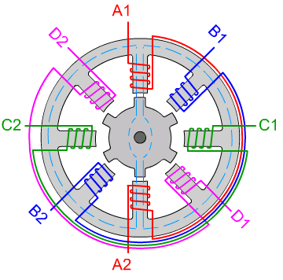
3.2 Schrittmotoren
- Vorteile
  - Arbeiten sehr präzise
  - Hohes Drehmoment bei geringer Geschw.
  - Hält Position
  - Dreht beliebig viele Schritte weiter
- Nachteile
  - Kompliziertere Ansteuerung
  - Daher vergleichsweise teuer

4. Motorenauswahl
- Eckdaten des Motors überlegen
  - Drehmoment
  - Getriebe falls nötig
  - Ansteuerung
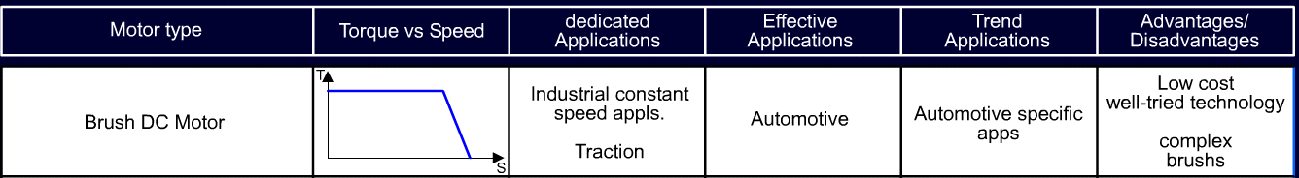
  - „Spezialfähigkeiten“

